棠外附小六年级下期数学第二周托管试题

一．填空。

1. 5dm 30cm =( )dm 2006ml =( )L( )ml =( )dm

52000平方米=（ ）公顷（ ）平方米 4.05m =( )dm

2.一个底面直径为4厘米，高为8厘米的圆锥形木块，沿底面直径分成形状，大小都相同的两半，表面积比原来增加了（ ）平方厘米。

3.一个圆柱的底面直径是5厘米，把它的侧面展开后是一个正方形，这个圆柱的高是（ ）。

4.一台压路机的前轮是圆柱形，轮宽1.5米，直径1米。前轮滚动一周，压路机前进（ ）米，压路的面积是（ ）平方米。

5.把一个体积是120立方厘米的圆柱形木材削成一个最大的圆锥，则削去部分的体积是（ ）立方厘米。

6.一个圆柱的高减少2厘米，表面积就减少18.84平方厘米，这个圆柱上下两个底面面积之和是（ ）平方厘米。

7.把圆柱的侧面展开得到一个长18厘米，宽12厘米的长方形，这个圆柱的体积可能是（ ），也可能是（ ）。（ 取近似值3）

二．选择题。

1.一个圆柱与一个圆锥的底面周长的比是2：3，高的比是3：5，它们体积的比是（ ）。

A .2:5 B. 4:15 C. 4:5 D. 9:25

2.将一个长8分米，宽6分米的长方形铁片加工成一个圆桶，另加一个底，则这个圆桶的最大容积是（ ）。

A． B． C．

3.世界上最早的灯塔建于公元前270年左右。塔分为三层，每层都高27米，底座是正四棱柱，中间是正八棱柱，上部是圆锥，如右图。上部的体积是底座体积的（ ）。

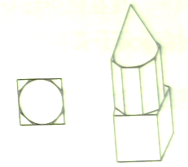A． B． C．

三．画图计算。

1.如下图所示，将长方形 梯形分别以其高所在的一条直线l为轴旋转一周，想象旋转得到的立体图形，在原图上画出立体图形的草图，并计算此立体图形的体积。（单位：cm）

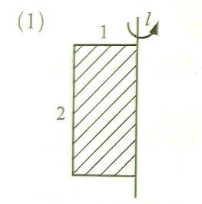 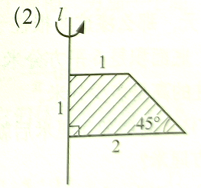

2.将直角三角形ABC分别以两条直角边为轴旋转一周，请画出旋转后得到的立体图形，计算并比较两个立体图形的体积。（单位：cm）

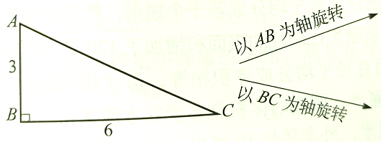

四．解决问题。

1．一根长方体木料，长4.5米，它有一组相对的面是正方形，其余4个面的面积和是7.2平方米。求这根木料的体积是多少？

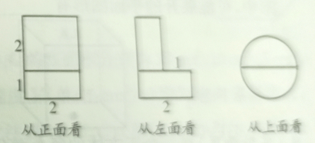2.如图是一个立体图形分别从正面，左面，上面看到的形状（单位：cm），这个立体图形的体积是多少？

3.一个圆柱形油桶，桶内底面积是3.3平方米，高是5分米。把油桶的油全部倒进一个长方体的油箱内，倒进后，油箱还空着 ，已知油箱的底面积是3平方分米。油箱空余部分的高度是多少分米？

4.在一个底面积为34平方厘米的有水的容器中，放入等底等高的一个圆柱形钢材和一个圆锥形钢材，水面上升10厘米，圆柱形钢材有 露出水面，圆锥形钢材完全浸没。圆锥形钢材的体积是多少立方厘米？